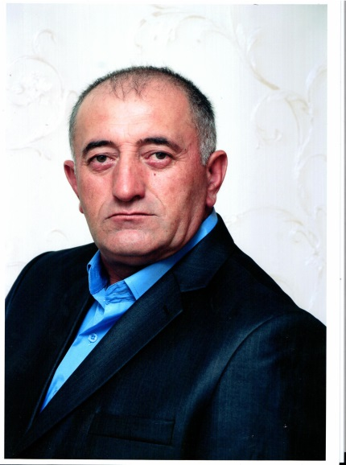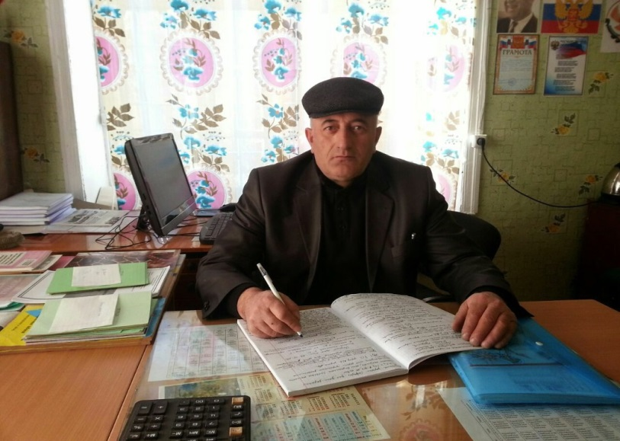

**Курбанов Худаверди Небиевич – директор МКОУ «Аракульская СОШ».**

Родился 01 декабря 1964 года в селении Аракул Рутульского района Дагестанской АССР в семье Курбанова Неби Алибековича, участника Великой Отечественной войны, инвалида 2 группы.

С 1971 по 1982 год учился в Аракульской средней школе. После окончания школы работал в колхозе им. Кирова.

С мая 1983 года по май 1985 года служил в рядах Советской Армии.

В 1985 году, после демобилизации, поступил в ДГПИ в г. Махачкала на филологический факультет, окончил в 1990 году.

Трудовую деятельность в качестве учителя русского языка и литературы начал в 1988 году в родной школе, где трудится по настоящее время.

Служебная карточка.

--- 1988 -1990 г. г. - учитель русского языка и литературы.

--- 1990 -1992 г. г. – заместитель директора по учебно-воспитательной работе.

--- 1992 -2006 г. г. - учитель русского языка и литературы.

--- 2006 -2010 г. г. - заместитель директора по учебно-воспитательной работе.

--- с 04.10. 2010 г. - директор школы.

Награды, поощрения, квалификация.

- «Почётный работник общего образования Российской Федерации» (2006г.).

- «Почётная грамота». Администрация МО «Рутульский район» (2012г.).

- «Почётная грамота». Управление образованием МО «Рутульский район» (2015г.)

- Учитель первой категории.

Электронная почта: [khudaverdi2016@yandex.ru](mailto:khudaverdi2016@yandex.ru)

Мобильный телефон: 89894671381